|  |
| --- |
| **BỘ GIÁO DỤC VÀ ĐÀO TẠO**  **TRƯỜNG ĐẠI HỌC SƯ PHẠM KỸ THUẬT HƯNG YÊN**  **NGUYỄN ĐỨC HẢI**  **XÂY DỰNG ỨNG DỤNG QUẢN LÝ**  **SHOP THÚ CƯNG** **ANIMALSHOP**  **BÀI TẬP LỚN**  **MÔN HỌC: LẬP TRÌNH MOBILE CƠ BẢN**  **HƯNG YÊN - 2024** |

|  |
| --- |
| **BỘ GIÁO DỤC VÀ ĐÀO TẠO**  **TRƯỜNG ĐẠI HỌC SƯ PHẠM KỸ THUẬT HƯNG YÊN**  **NGUYỄN ĐỨC HẢI**  **XÂY DỰNG ỨNG DỤNG QUẢN LÝ**  **SHOP THÚ CƯNG** **ANIMALSHOP**  NGÀNH: KỸ THUẬT PHẦN MỀM  **BÀI TẬP LỚN**  **MÔN HỌC: LẬP TRÌNH MOBILE CƠ BẢN**  **GIẢNG VIÊN**  **BÙI ĐỨC THỌ**  **HƯNG YÊN - 2024** |

Nhận xét của giảng viên 1 đánh giá:

..................................................................................................................................................

..................................................................................................................................................

..................................................................................................................................................

.................................................................................................................................................. ..................................................................................................................................................

Ký và ghi họ tên

Nhận xét của giảng viên 2 đánh giá:

..................................................................................................................................................

..................................................................................................................................................

..................................................................................................................................................

..................................................................................................................................................

..................................................................................................................................................

..................................................................................................................................................

Ký và ghi họ tên

**LỜI CAM ĐOAN**

Em xin cam đoan bài tập lớn môn Lập trình Mobile cơ bản có tên “Xây dựng ứng dụng quán lý shop thú cưng AnimalShop” là sản phẩm của bản thân. Những phần sử dụng tài liệu tham khảo trong bài tập lớn đã được nêu rõ trong phần tài liệu tham khảo. Các số liệu, kết quả trình bày trong bài tập lớn là hoàn toàn trung thực, nếu sai em xin chịu hoàn toàn trách nhiệm và chịu mọi kỷ luật của bộ môn và nhà trường đề ra.

*Hưng Yên, ngày … tháng … năm 2025*

Sinh viên

MỤC LỤC

MỤC LỤC 5

DANH SÁCH HÌNH VẼ 8

DANH SÁCH BẢNG BIỂU 9

DANH SÁCH TỪ VIẾT TẮT 10

CHƯƠNG 1: TỔNG QUAN VỀ ĐỀ TÀI 11

1.1 Lý do chọn đề tài 11

1.2 Mục tiêu của đề tài 11

1.2.1 Mục tiêu tổng quát 11

1.2.2 Mục tiêu cụ thể 11

1.3 Giới hạn và phạm vi của đề tài 12

1.3.1 Đối tượng nghiên cứu 12

1.3.2 Phạm vi nghiên cứu 12

1.4 Nội dung thực hiện 13

1.5 Phương pháp tiếp cận 14

CHƯƠNG 2: CƠ SỞ LÝ THUYẾT 15

2.1 Quy trình phát triển phần mềm 15

2.1.1 Giới thiệu về quy trình phát triển phần mềm 15

2.1.2 Xác định các yêu cầu của hệ thống 15

2.2 Phương pháp phân tích thiết kế hướng đối tượng 18

2.2.1 Giới thiệu ngôn ngữ UML 18

2.2.2 Các bước phân tích thiết kế hướng đối tượng 18

2.3 Tổng quan về Android 20

2.3.1 Giới thiệu về Android 20

2.3.2 Các thành phần trong Android 21

2.3.3 Ưu điểm của Android 21

2.4 Một số điều khiển trên Android 21

2.4.1 Một số điều khiển cơ bản 21

2.4.2 Một số điều khiển nâng cao 22

2.5 Tổng quan về hệ quản trị CSDL SQLite 22

2.5.1 Giới thiệu về SQLite 22

2.5.2 Một số đặc điểm chính của SQLite 22

2.5.3 Truy vấn SQLite 23

CHƯƠNG 3: PHÂN TÍCH VÀ THIẾT KẾ HỆ THỐNG 24

3.1 Đặc tả yêu cầu phần mềm 24

3.1.1 Các yêu cầu chức năng 24

3.1.2 Các yêu cầu phi chức năng 25

3.1.3 Biểu đồ use case tổng quát 26

3.1.4 Biểu đồ use case phân rã 26

3.1.5 Biểu đồ lớp thực thể 32

3.2 Thiết kế hệ thống 33

3.2.1 Thiết kế CSDL 33

3.2.2 Thiết kế giao diện 36

CHƯƠNG 4: KẾT LUẬN 46

4.1 Triển khai các chức năng phân hệ người dùng 46

4.1.1 Chức năng Quản lý chọn hình thức 46

4.1.2 Chức năng Chọn bộ đề 47

4.1.3 Chức năng Chi tiết đề 48

4.1.4 Chức năng Mẹo ghi nhớ 49

4.1.5 Chức năng 20 câu liệt 50

4.1.6 Chức năng Ghi chú 51

4.2 Kiểm thử và triển khai hệ thống 52

4.2.1 Kiểm thử chức năng Chi tiết đề 52

4.2.2 Kiểm thử chức năng 20 câu điểm liệt 53

4.2.3 Kiểm thử chức năng Ghi chú 54

4.2.4 Đóng gói và triển khai ứng dụng 55

KẾT LUẬN 57

TÀI LIỆU THAM KHẢO 58

DANH SÁCH HÌNH VẼ

Hình 2. 1 Mô hình thác nước 15

Hình 2. 2 Mô hình chữ V 16

Hình 3. 1 Biểu đồ use case tổng quát ...............................................................24

Hình 3. 2 Use case phân rã Quản lý bộ đề 24

Hình 3. 3 Use case phân rã Quản lý câu liệt 25

Hình 3. 4 Use case phân rã Quản lý mẹo ghi nhớ 26

Hình 3. 5 Use case phân rã Quản lý ghi chú 27

Hình 3. 6 Biểu đồ lớp thực thể 30

Hình 3. 7 Cơ sở dữ liệu 31

Hình 3. 8 Giao diện logo app 34

Hình 3. 9 Giao diện trang chính 35

Hình 3. 10 Giao diện Bộ đề 37

Hình 3. 11 Giao diện Chi tiết đề 39

Hình 3. 12 Giao diện mẹo ghi nhớ 40

Hình 3. 13 Giao diện 20 câu điểm liệt 41

Hình 3. 14 Giao diện Ghi chú 42

Hình 4. 1 Giao diện chọn chức năng ...............................................................44

Hình 4. 2 Giao diện Bộ đề 45

Hình 4. 3 Giao diện Chi tiết đề 46

Hình 4. 4 Giao diện Mẹo ghi nhớ 47

Hình 4. 5 Giao diện 20 câu điểm liệt 48

Hình 4. 6 Giao diện Ghi chú 49

DANH SÁCH BẢNG BIỂU

Bảng 3. 1 Các yêu cầu chức năng 23

Bảng 3. 2 Các yêu cầu phi chức năng 24

Bảng 3. 3 Bảng Bộ đề 32

Bảng 3. 4 Bảng câu liệt 33

Bảng 3. 5 Bảng mẹo nhớ 33

Bảng 3. 6 Bảng Đề 34

Bảng 3. 7 Bảng Ghi chú 34

Bảng 3. 8 Bảng các control giao diện trang chính 37

Bảng 3. 9 Bảng các control giao diện bộ đề 39

Bảng 3. 10 Bảng các control giao diện bộ đề 41

Bảng 3. 11 Bảng các control giao diện 20 câu điểm liệt 43

Bảng 3. 12 Bảng các control giao diện ghi chú 44

DANH SÁCH TỪ VIẾT TẮT

|  |  |  |
| --- | --- | --- |
| Từ viết tắt | Từ đầy đủ | Giải thích |
| CMS | Content Management System | Hệ quản trị nội dung |
| CSDL |  | Cơ sở dữ liệu |
| UC | Use case |  |
|  |  |  |
|  |  |  |
|  |  |  |
|  |  |  |
|  |  |  |
|  |  |  |

# TỔNG QUAN VỀ ĐỀ TÀI

* 1. Lý do chọn đề tài

Việc phát triển một ứng dụng quản lý shop thú cưng đáp ứng nhu cầu ngày càng cao của người tiêu dùng trong việc tìm kiếm, mua bán và chăm sóc thú cưng. Hiện nay, thị trường thú cưng đang phát triển mạnh mẽ, và người tiêu dùng yêu cầu sự tiện lợi trong việc tìm kiếm thông tin, sản phẩm, dịch vụ chăm sóc, cũng như yêu cầu cao về chất lượng và dịch vụ hậu mãi. Tuy nhiên, nhiều cửa hàng thú cưng vẫn gặp khó khăn trong việc quản lý đơn hàng, theo dõi sản phẩm, chăm sóc khách hàng, và cung cấp thông tin đầy đủ về thú cưng.

Một ứng dụng quản lý shop thú cưng sẽ giúp người dùng có thể dễ dàng tìm kiếm và mua bán thú cưng, theo dõi tình trạng sức khỏe, lịch tiêm phòng, chế độ ăn uống, cũng như các dịch vụ chăm sóc thú cưng khác như tắm rửa, cắt tỉa lông. Đồng thời, ứng dụng sẽ hỗ trợ người quản lý cửa hàng trong việc quản lý sản phẩm, đơn hàng, và chăm sóc khách hàng hiệu quả hơn.

Việc phát triển ứng dụng này không chỉ mang lại sự tiện lợi cho người tiêu dùng mà còn giúp các cửa hàng thú cưng nâng cao hiệu quả kinh doanh và cải thiện chất lượng dịch vụ. Nó góp phần tạo ra một hệ sinh thái mua bán và chăm sóc thú cưng chuyên nghiệp, đáp ứng nhu cầu ngày càng cao của thị trường và người tiêu dùng.

* 1. Mục tiêu của đề tài
     1. Mục tiêu tổng quát

Thiết kế và xây dựng ứng dụng di động giúp quản lý shop thú cưng hiệu quả, tối ưu hóa quy trình bán hàng, quản lý sản phẩm, chăm sóc khách hàng và cung cấp dịch vụ thú cưng, mang lại trải nghiệm mua sắm và dịch vụ thuận tiện, nhanh chóng.

* + 1. Mục tiêu cụ thể
* Quản lý sản phẩm: Tạo và quản lý danh mục sản phẩm, dịch vụ thú cưng, theo dõi số lượng tồn kho và cập nhật thông tin sản phẩm.
* Quản lý đơn hàng: Theo dõi và quản lý đơn hàng, thanh toán, giao hàng và lịch sử giao dịch.
* Chăm sóc khách hàng: Cung cấp các kênh liên lạc, hỗ trợ khách hàng, và theo dõi yêu cầu dịch vụ.
* Dịch vụ chăm sóc thú cưng: Tạo lịch tiêm phòng, chăm sóc sức khỏe, và các dịch vụ khác cho thú cưng.
* Cập nhật thông tin: Cung cấp bài viết, video hướng dẫn chăm sóc thú cưng và các mẹo hữu ích cho người nuôi thú cưng.
  1. Giới hạn và phạm vi của đề tài
     1. Đối tượng nghiên cứu
* **Chủ cửa hàng thú cưng: Các cá nhân hoặc doanh nghiệp sở hữu và điều hành shop thú cưng, cần một công cụ quản lý hiệu quả các hoạt động bán hàng, dịch vụ và chăm sóc khách hàng.**
* **Khách hàng mua sắm thú cưng: Người tiêu dùng có nhu cầu mua thú cưng, sản phẩm chăm sóc thú cưng, và sử dụng dịch vụ liên quan như tắm rửa, tiêm phòng, cắt tỉa lông.**
* **Công nghệ phát triển ứng dụng mobile**: Các công cụ và kỹ thuật lập trình trên nền tảng Android.
  + 1. Phạm vi nghiên cứu
* Không gian: Nghiên cứu sẽ được thực hiện trên nền tảng di động (iOS và Android), áp dụng cho các cửa hàng thú cưng hoạt động trong các khu vực đô thị và nông thôn. Phạm vi không gian sẽ bao gồm các cửa hàng thú cưng tại các thành phố lớn, thị trấn, và các khu vực có nhu cầu cao về mua bán và chăm sóc thú cưng.
* Thời gian: Nghiên cứu và phát triển ứng dụng dự kiến sẽ được thực hiện trong vòng 6-12 tháng, từ giai đoạn khảo sát nhu cầu người dùng, thiết kế và phát triển ứng dụng, đến thử nghiệm và triển khai ứng dụng. Các hoạt động nghiên cứu thị trường và thu thập phản hồi người dùng có thể diễn ra song song trong suốt quá trình phát triển để điều chỉnh và cải tiến tính năng của ứng dụng.
  1. Nội dung thực hiện
     1. Nghiên cứu và phân tích yêu cầu:
* Khảo sát thị trường: Nghiên cứu nhu cầu của khách hàng và chủ cửa hàng thú cưng đối với ứng dụng quản lý shop thú cưng, xác định các vấn đề cần giải quyết.
* Phân tích yêu cầu: Thu thập và phân tích yêu cầu của người dùng, bao gồm các tính năng cần có như quản lý sản phẩm, đơn hàng, dịch vụ thú cưng, chăm sóc khách hàng, thanh toán và quản lý kho.
* Xác định các tiêu chí kỹ thuật: Lựa chọn nền tảng phát triển (iOS/Android) và công nghệ phù hợp cho ứng dụng.
  + 1. Thiết kế giao diện người dùng (UI/UX)
* Thiết kế UI: Lên kế hoạch và thiết kế giao diện người dùng với các màn hình chính như trang chủ, danh mục sản phẩm, giỏ hàng, chăm sóc khách hàng, dịch vụ thú cưng.
* Thiết kế UX: Tạo ra trải nghiệm người dùng dễ dàng và mượt mà, giúp người dùng dễ dàng tương tác với ứng dụng, tìm kiếm sản phẩm, dịch vụ, và thực hiện các giao dịch nhanh chóng.
* Tối ưu hóa: Đảm bảo giao diện thân thiện và dễ sử dụng trên cả hai nền tảng iOS và Android. 3.
  + 1. Phát triển chức năng ứng dụng:
* Quản lý sản phẩm: Phát triển các tính năng cho phép thêm, chỉnh sửa và xóa sản phẩm, đồng thời hiển thị thông tin chi tiết về sản phẩm và giá cả.
* Quản lý đơn hàng: Xây dựng hệ thống theo dõi và xử lý đơn hàng từ khách hàng, bao gồm thanh toán và giao hàng.
* Chăm sóc khách hàng: Tạo các kênh hỗ trợ khách hàng, theo dõi yêu cầu và phản hồi từ khách hàng.
* Dịch vụ thú cưng: Phát triển các tính năng liên quan đến lịch chăm sóc, tiêm phòng, dịch vụ cắt tỉa, tắm rửa thú cưng.
* Tính năng thanh toán: Tích hợp các phương thức thanh toán trực tuyến và thanh toán tại cửa hàng.
  + 1. Phát triển cơ sở dữ liệu:
* Xây dựng cơ sở dữ liệu: Thiết kế và triển khai cơ sở dữ liệu để lưu trữ thông tin sản phẩm, dịch vụ, khách hàng, đơn hàng và các dữ liệu liên quan khác.
* Tối ưu hóa cơ sở dữ liệu: Đảm bảo cơ sở dữ liệu hoạt động hiệu quả, bảo mật và có thể mở rộng khi cần thiết.
  + 1. Kiểm tra và thử nghiệm
* Kiểm tra chức năng: Thực hiện kiểm tra tất cả các tính năng của ứng dụng để đảm bảo hoạt động chính xác, từ việc quản lý sản phẩm đến thanh toán và chăm sóc khách hàng.
* Kiểm tra trải nghiệm người dùng: Mời người dùng thực tế tham gia thử nghiệm ứng dụng và thu thập phản hồi để cải thiện giao diện và trải nghiệm người dùng.
* Kiểm tra bảo mật: Đảm bảo dữ liệu của khách hàng và cửa hàng được bảo mật, bao gồm các biện pháp bảo vệ thông tin thanh toán và dữ liệu cá nhân.
  + 1. Hoàn thiện và báo cáo:
* Cải tiến ứng dụng: Dựa trên kết quả thử nghiệm, điều chỉnh và cải thiện các tính năng của ứng dụng để đáp ứng tốt hơn nhu cầu của người dùng.
* Hoàn thiện tài liệu: Tạo tài liệu hướng dẫn sử dụng cho người dùng cuối và tài liệu kỹ thuật cho đội ngũ phát triển.
* Báo cáo kết quả: Viết báo cáo chi tiết về quá trình phát triển, kết quả kiểm tra, và các khuyến nghị cho việc triển khai ứng dụng sau khi hoàn thiện.
  1. Phương pháp tiếp cận

1. Khảo sát nhu cầu: Thu thập ý kiến từ chủ shop và khách hàng, nghiên cứu các ứng dụng tương tự để xác định yêu cầu.
2. Phân tích hệ thống: Sử dụng sơ đồ quy trình và Use Case để xác định chức năng cần thiết.
3. Phát triển theo Agile: Chia nhỏ dự án thành các giai đoạn ngắn, lặp lại quy trình thiết kế, phát triển, kiểm thử và cải tiến liên tục.

# CƠ SỞ LÝ THUYẾT

* 1. Quy trình phát triển phần mềm

Quy trình phát triển phần mềm là một cấu trúc bao gồm tập hợp các thao tác và các kết quả tương quan sử dụng trong việc phát triển để sản xuất ra một sản phẩm phần mềm

* + 1. Giới thiệu về quy trình phát triển phần mềm

Chúng ta có thể chia quy trình phát triển phần mềm ra làm 4 giai đoạn:

* Đặc tả phần mềm: là tiến trình để hiểu và xác định những dịch vụ nào cần có trong hệ thống, những ràng buộc đối với việc phát triển và chức năng của hệ thống. Tiến trình này sẽ sinh ra các tài liệu yêu cầu (bản đặc tả hệ thống).
* Thiết kế và thực thi phần mềm: liên quan tới việc chuyển những yêu cầu phần mềm thành hệ thống có thể thực thi được.

+ Thiết kế phần mềm: là việc mô tả cấu trúc phần mềm, dữ liệu của hệ thống, giao diện giao tiếp giữa các thành phần, thuật toán được sử dụng,…

+ Thực thi phần mềm: các lập trình viên dùng các ngôn ngữ lập trình để viết lệnh (source) thực sự để tạo ra hệ thống dựa trên các bản đặc tả thiết kế chi tiết, đồng thời tiến hành các thử nghiệm (test case) với dữ liệu giả định.

* Kiểm thử phần mềm: Là quá trình vận hành chương trình để tìm ra lỗi.
* Cài đặt và triển khai hệ thống vừa phát triển để người dùng có thể sử dụng được.

Bảo trì phần mềm: điều chỉnh các lỗi chưa được phát hiện trong các giai đoạn trước, nâng cấp tính năng sử dụng và an toàn vận hành của phần mềm, đảm bảo cho phần mềm được cập nhật khi môi trường và yêu cầu của người sử dụng thay đổi.

* + 1. Xác định các yêu cầu của hệ thống
* Mô hình thác nước

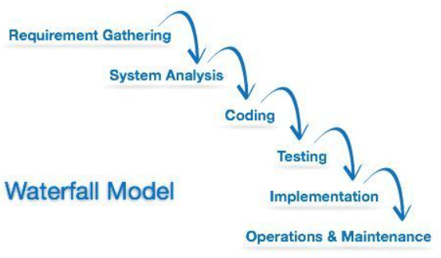

Hình 2. 1 Mô hình thác nước

Thu thập yêu cầu (Reguirement gathering): Đây là giai đoạn xác định các yêu cầu chức năng và phi chức năng mà hệ thống phần mềm cần có. Kết quả của giai đoạn này là bản tài liệu đặc tả yêu cầu. Tài liệu này sẽ là nền tảng cho những giai đoạn tiếp theo cho đến cuối dự án.

Phân tích hệ thống ( System Analysis): Là giai đoạn định ra làm thế nào để hệ thống phần mềm đáp ứng đúng yêu cầu của khách hàng. Giai đoạn này thực hiện phân tích, thiết kế hệ thống phần mềm.

Coding: Là giai đoạn thực hiện sản phẩm dựa trên đặc tả yêu cầu và tài liệu thiết kế module

Testing: Tester sẽ nhận sản phẩm từ developer và thực hiện kiểm thử cho nhóm các thành phần và kiểm thử hệ thống. Khâu kiểm thử cuối cùng sẽ là Kiểm thử chấp nhận, giai đoạn này còn có sự tham gia của khách hàng.

Implementation: Triển khai hệ thống ra môi trường của khách hàng.

Operations & Maintenance: Đây là giai đoạn cài đặt, cấu hình và đào tạo cho khách hàng. Giai đoạn này sửa chữa những lỗi của sản phẩm (nếu có) và phát triển những thay đổi mới được khách hàng yêu cầu.

* Mô hình chữ V

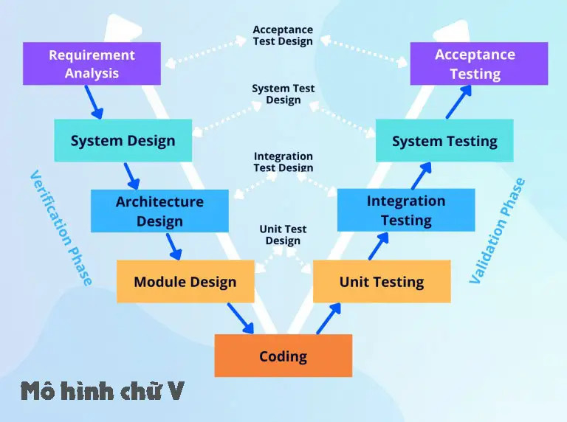

Hình 2. 2 Mô hình chữ V

- Hoạt động tốt với các dự án có quy mô vừa và nhỏ.

- Dễ dàng quản lý vì mỗi giai đoạn có các mục tiêu và mục tiêu được xác định rõ ràng.

- Toàn bộ quy trình được chia thành 2 nhóm giai đoạn tương ứng nhau là phát triển và kiểm thử. Mỗi giai đoạn phát triển sẽ tiến hành song song với một giai đoạn kiểm thử tương ứng. Do đó, các lỗi được phát hiện sớm ngay từ đầu

* 1. Phương pháp phân tích thiết kế hướng đối tượng
     1. Giới thiệu ngôn ngữ UML

UML (Unified Modeling Language) là một ngôn ngữ mô hình hóa thống nhất gồm các ký hiệu đồ họa mà các phương pháp đối tượng sử dụng để thiết kế các hệ thống thông tin một cách nhanh chóng.

Được duy trì và phát triển bởi OMG (Object Management Group), dp Jacobson, Booch, Rumbaugh sáng lập. Ngoài ra còn có hàng trăm các tập đoàn lớn khác bảo trợ phát triển.

UML 2.0 có 13 loại biểu đồ để thể hiện các khung hình khác nhau (View) về hệ thống.

Các biểu đồ UML cho ta cái nhìn rõ hơn về hệ thống, cả cái nhìn tĩnh và động)

Hiện nay UML được sử dụng rất phổ biến trong các dự án phần mềm.

UML thể hiện phương pháp phân tích hướng đối tượng nên không thuộc ngôn ngữ lập trình.

Có rất nhiều công cụ phần mềm hỗ trợ phân tích thiết kế dùng UML.

Nhiều công cụ có thể sinh ra mã từ UML và ngược lại (từ mã thành UML-Reverse Eng)

UML không phải là ngôn ngữ lập trình.

* + 1. Các bước phân tích thiết kế hướng đối tượng

Quá tình phân tích thiết kế hướng đối tượng có thể được hình dung theo các bước sau:

+ Xác định các đối tượng và nhóm thành các lớp

+ Xác định mối quan hệ giữa các lớp

+ Tạo sơ đồ mô hình đối tượng người dùng

+ Xác định thuộc tính đối tượng người dùng

+ Xác định các hoạt động nên được thực hiện trên các lớp

+ Đánh giá thuật ngữ

* 1. Tổng quan về Android
     1. Giới thiệu về Android

Android là một hệ điều hành dựa trên nền tảng Linux được thiết kế dành cho các thiết bị di động có màn hình cảm ứng như điện thoại thông minh và máy tính bảng. Ban đầu, Android được phát triển bởi Tổng công ty Android, với sự hỗ trợ tài chính từ Google và sau này được chính Google mua lại vào năm 2005. Android ra mắt vào năm 2008 cùng với tuyên bố thành lập Liên minh thiết bị cầm tay mở: một hiệp hội gồm các công ty phần cứng, phần mềm, và viễn thông với mục tiêu đẩy mạnh các tiêu chuẩn mở cho các thiết bị di động. Chiếc điện thoại đầu tiên chạy Android được bán vào tháng 10 năm 2008.

Android có mã nguồn mở và Google phát hành mã nguồn theo Giấy phép Apache. Chính mã nguồn mở cùng với một giấy phép không có nhiều ràng buộc đã cho phép các nhà phát triển thiết bị, mạng di động và các lập trình viên nhiệt huyết được điều chỉnh và phân phối Android một cách tự do. Ngoài ra, Android còn có một cộng đồng lập trình viên đông đảo chuyên viết các ứng dụng để mở rộng chức năng của thiết bị, bằng một loại ngôn ngữ lập trình Java có sửa đổi. Vào tháng 10 năm 2012, có khoảng 700.000 ứng dụng trên Android, và số lượt tải ứng dụng từ Google Play, cửa hàng ứng dụng chính của Android, ước tính khoảng 25 tỷ lượt.

Những yếu tố này đã giúp Android trở thành nền tảng điện thoại thông minh phổ biến nhất thế thới, vượt qua Symbian vào quý 4 năm 2010, và được các công ty công nghệ lựa chọn khi họ cần một hệ điều hành không nặng nề, có khả năng tinh chỉnh, và giá rẻ chạy trên các thiết bị công nghệ cao thay vì tạo dựng từ đầu. Kết quả là mặc dù được thiết kế để chạy trên điện thoại và máy tính bảng, Android đã xuất hiện trên TV, máy chơi game và các thiết bị điện tử khác. Bản chất mở của Android cũng khích lệ một đội ngũ đông đảo lập trình viên và những người đam mê sử dụng mã nguồn mở để tạo ra những dự án do cộng đồng quản lý. Những dự án này bổ sung các tính năng cao cấp cho những người thích tìm tòi hoặc đưa Android vào các thiết bị ban đầu chạy hệ điều hành khác.

* + 1. Các thành phần trong Android
* Activity
* Services
* Cibtent Provider
* Broadcast Receive
* Intent và Intent filter
* Process và Thread
  + 1. Ưu điểm của Android

- Là hệ điều hành có mã nguồn mở nên khả năng tùy biến cao, có thể tùy ý chỉnh sửa mà không có sự can thiệp hay cấm cản từ Google.

- Đa dạng sản phẩm, rất nhiều hãng điện thoại, thiết bị công nghệ đã ưu ái chọn Android cho thiết bị của họ, giá cả hợp lý từ bình dân đến cao cấp.

- Kho ứng dụng Google Play Store đồ sộ.

- Thân thiện dễ sử dụng.

- Khả năng đa nhiệm, chạy cùng lúc nhiều ứng dụng cao.

* 1. Một số điều khiển trên Android
     1. Một số điều khiển cơ bản

- View: LinearLayout, Constraint Layout, Table Layout,…

- TextView

- Button: Button, ImageButton

- EditText: PlainText, TextPassword,….

- CheckBox

- RadioButton

- Tab

* + 1. Một số điều khiển nâng cao

- TimePicker

- TimePickerDialog

- DatePicker

- DatePickerDialog

* 1. Tổng quan về hệ quản trị CSDL SQLite
     1. Giới thiệu về SQLite

Đặc điểm của SQLite là gọn nhẹ, đơn giản. Chương trình gồm 1 file duy nhất vỏn vẹn chưa đến 500kb, không cần cài đặt, không cần cấu hình hay khởi động mà có thể sử dụng ngay. Dữ liệu database cũng được lưu ở một file duy nhất. Không có khái niệm user, password hay quyền hạn trong SQLite database.

SQLite không thích hợp với những hệ thống lớn nhưng ở quy mô vừa tầm thì SQLite phát huy uy lực và không hề yếu kém về mặt chức năng hay tốc độ. Với các đặc điểm trên SQLite được sử dụng nhiều trong phát triển, thử nghiệm … và là sự lựa chọn phù hợp cho những người bắt đầu học database.

* + 1. Một số đặc điểm chính của SQLite

- Cơ sở dữ liệu dạng quan hệ (RDBMS), hỗ trợ chuẩn SQL-92

- Sử dụng dưới dạng thư viện nhúng, không chạy ở theo kiểu server độc lập

- Hỗ trợ các ngôn ngữ phổ biến

- Không cần chỉ định kiểu dữ liệu

- Hỗ trợ UTF8

- Hỗ trợ transaction

- Hỗ trợ view

- Có các công cụ quản lý bằng đồ họa

- Download & sử dụng miễn phí

* + 1. Truy vấn SQLite

SQLite là một CSDL vì vậy có thể sử dụng tất cả các câu lệnh SQL để thao tác trên CSDL SQLite này: Select, insert, update, delete.

# PHÂN TÍCH VÀ THIẾT KẾ HỆ THỐNG

* 1. Đặc tả yêu cầu phần mềm
     1. Các yêu cầu chức năng

Bảng 3. 1 Các yêu cầu chức năng

|  |  |  |
| --- | --- | --- |
| Mục | Tên chức năng | Mô tả |
| **A** | **Các yêu cầu chức năng nghiệp vụ** | Là các chức năng của phần mềm tương ứng với các công việc trong thế giới thực. |
| **I** | **Quản lý thông tin danh mục** |  |
| 1 | Nhập thông tin danh mục | Chức năng này cho phép nhập thông tin của danh mục. Mã danh mục, tên danh mục, hình ảnh danh mục |
| 2 | Cập nhật thông tin danh mục | Chức năng này cho phép cập nhật lại thông tin của danh mục |
| 3 | Tìm kiếm danh mục | Chức năng này cho phép tìm kiếm thông tin danh mục theo: mã danh mục, tên danh mục… |
| 3 | Xóa thông tin danh mục | Chức năng này cho phép xóa thông tin danh mục nếu danh mục đó không sản xuất nữa |
| **II** | **Quản lý khách hàng** |  |
| 1 | Nhập thông tin khách hàng | Cho phép người quản lý nhập thông tin người mua thú cưng: mã khách hàng, tên khách hàng, số điện thoại, địa chỉ |
| 2 | Xóa thông tin khách hàng | Chức năng này cho phép xóa thông tin khách hàng |
| 3 | Cập nhật lại thông tin khách hàng | Chức năng này giúp người quản lý cập nhật lại thông tin khách hàng |
| 4 | Hiển thị khách hàng | Chức năng này cho phép hiển thị thông tin khách hàng |
| 5 | Tìm kiếm khách hàng | Chức năng này cho phép tìm kiếm thông tin khách hàng theo tiêu chí: tên khách hàng, mã khách hàng.. |

|  |  |  |
| --- | --- | --- |
| **IV** | **Quản lý thú cưng** |  |
| 1 | Nhập thông tin thú cưng | Chức năng cho phép quản lý thêm thông tin thú cưng |
| 2 | Cập nhật thông tin thú cưng | Chức năng này cho phép cập nhật lại thông tin của thú cưng |
| 3 | Tìm kiếm | Chức năng này cho phép người quản lý dễ dàng tìm kiếm thú cưng |
| 4 | Xóa thông tin thú cưng | Chức năng này cho phép xóa thông tin thú cưng |
| 5 | Hiển thị thông tin thú cưng | Chức năng cho phép hiển thị các thông tin thú cưng |
| **V** | **Quản lý nhân viên** |  |
| 1 | Nhập thông tin nhân viên | Chức năng này cho phép nhập thông tin của nhân viên làm việc tại cửa hàng |
| 2 | Cập nhật thông tin nhân viên | Chức năng này cho phép cập nhật lại thông tin của nhân viên tại cửa hàng |
| 3 | Xóa thông tin nhân viên | Chức năng này cho phép xoá đi thông tin nhân viên nếu nhân viên đó không còn làm ở cửa hàng nữa |
| 4 | Tìm kiếm nhân viên | Chức năng cho phép tìm kiếm thông tin của nhân viên làm việc tại cửa hàng |
| 5 | Hiển thị thông tin nhân viên | Chức năng này cho phép hiển thị thông tin nhân viên tại cửa hàng |
| **IV** | **Thống kê doanh thu** |  |
| 1 | Thống kê doanh thu một ngày | Chức năng này cho phép người quản lý thông kê doanh thu bán album trong một ngày |
| 2 | Thống kê doanh thu trong  1 tháng | Chức năng này cho phép người quản lý thông kê doanh thu album trong một tháng |
| 3 | Thống kê doanh thu trong  1 năm | Chức năng này cho phép người quản lý thông kê doanh thu album trong một năm |
| B | **Các yêu cầu chức năng hệ thống** | Là các chức năng của phần mềm được phát sinh thêm khi thực hiện một công việc trên máy tính thay vì trong thế thới thực hoặc không tương ứng với bất kỳ công việc nào trong thế giới thực. |
| 1 | Đăng nhập | Muốn thực hiện được các chức năng của hệ thống thì phải thực hiện việc đăng nhập. |
| 2 | Đăng xuất | Đăng xuất tài khoản khi không thực hiện bất cứ công việc gì nữa. |

* + 1. Các yêu cầu phi chức năng
  1. Thiết kế hệ thống
     1. Thiết kế CSDL

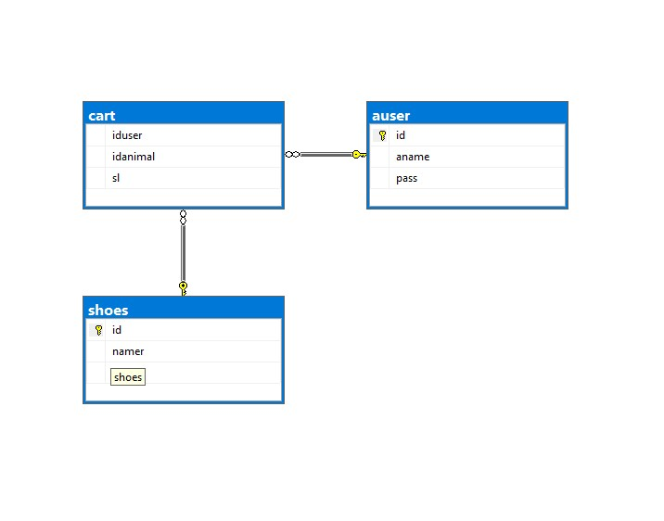

Hình 3. 1 Cơ sở dữ liệu

a, Bảng Thú cưng

Bảng 3. 3 Bảng Thú cưng

|  |  |  |  |  |
| --- | --- | --- | --- | --- |
| **STT** | **Tên thuộc tính** | **Kiểu dữ liệu** | **Ràng buộc** | **Mô tả** |
| **1** | Masp | Nvarchar(50) | Khoá chính, duy nhất | Mã thú cưng |
| **2** | Anh | Blog |  | Ảnh |
| **3** | Tensp | Nvarchar(50) | Khác rỗng | Tên thú cưng |
| **4** | Danhmuc | Nvarchar(50) | Khác rỗng | Thể loại |
| **5** | Giaban | Int | >0 | Giá bán |

b, Bảng Người dùng

Bảng 3. 4 Bảng Người dùng

|  |  |  |  |  |
| --- | --- | --- | --- | --- |
| **STT** | **Tên thuộc tính** | **Kiểu dữ liệu** | **Ràng buộc** | **Mô tả** |
| **1** | MaKH | Nvarchar(50) | Khoá chính, khác rỗng, duy nhất | Mã khách hàng |
| **2** | TenKH | Nvarchar(50) | Khác rỗng | Tên khách hàng |
| **3** | Sdt | int | Khác rỗng, gồm  10 số, bắt đầu bằng số 0 | Số điện thoại |
| **4** | Diachi | Nvarchar(100) | Khác rỗng | Địa chỉ |

c, Bảng Danh Mục

Bảng 3. 5 Bảng Danh mục

|  |  |  |  |  |
| --- | --- | --- | --- | --- |
| **STT** | **Tên thuộc tính** | **Kiểu dữ liệu** | **Ràng buộc** | **Mô tả** |
| **1** | Madanhmuc | Nvarchar(50) | Khoá chính, khoá ngoại, khác rỗng | Mã hóa danh mục |
| **2** | Tendanhmuc | Nvarchar(50) | Khoá chính, khoá ngoại, khác rỗng | Tên danh mục |
| **3** | Hinhanh | blog | Khác rỗng | Ảnh danh mục |

* + 1. Thiết kế giao diện

Khi thiết kế giao diện ta sử dụng các thẻ như: EditText, TextView, RecyclerView, LinearLayout, Button,... được hỗ trợ trong **Android Studio** để thiết kế giao diện

* + 1. Các lớp tầng Activity

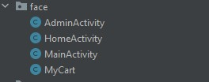

*Hình 3. 2: Tầng Activity*

Lớp Activity là thành phần quan trọng nhất của ứng dụng Android, cách mà chúng hoạt động tạo thành nền tảng cơ bản của mô hình lập trình ứng dụng. Android khởi chạy một ứng dụng thông thường bằng kích hoạt một Activity tương ứng với vòng đời cụ thể của nó trong quá trình hoạt động.

Thường một Activity cung cấp một cửa sổ, ở đó ứng dụng sẽ dựng các thành phần UI (User Interface - giao diện người dùng).

* + 1. Các lớp tầng Adapter

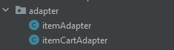

*Hình 3. 3: Tầng Adapter*

Một Adapter là một đối tượng của một lớp cài đặt giao diện Adapter. Nó đóng vai trò như là một liên kết giữa một tập hợp dữ liệu và một Adapterview, một đối tượng của một lớp thừa kế lớp trừu tượng AdapterView. Tập hợp dữ liệu có thể là bất cứ điều gì mà trình bày dữ liệu một cách có cấu trúc. Mảng, các đối tượng List và các đối tượng Cursor thường sử dụng bộ dữ liệu.

Một Adapter có trách nhiệm lấy dữ liệu từ bộ dữ liệu và tạo ra các đối tượng View dựa trên dữ liệu đó. Các đối tượng View được tạo ra sau đó được sử dụng để gắn lên bất kỳ Adapter View mà ràng buộc với Adapter

* + 1. Các lớp tầng Domain

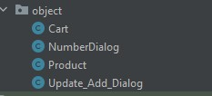

*Hình 3.4: Tầng Domain*

Domain là tầng lưu trữ các thông tin của các đối tượng và chức năng của các đối tượng của hệ thống, tạo tiền tiền đề cho việc lưu trữ tổ chức danh sách cũng như viết mã của lập trình trong quá trình phát triển phần mềm.

* + 1. Database

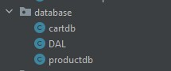

*Hình 3.5: Lớp database*

Bạn có thể sử dụng SQLite để lưu trữ dữ liệu trong ứng dụng Android của mình. Để tạo một database, bạn cần thực hiện các bước sau:

1. Tạo các class là đối tượng lưu trữ database.
2. Khởi tạo database.
3. Viết các phương thức truy vấn database cơ bản.
4. Viết các phương thức truy vấn cho các bảng.

Nếu bạn muốn xem cơ sở dữ liệu của ứng dụng Android của mình, bạn có thể sử dụng Device File Explorer trong Android Studio 3 và phiên bản mới hơn. Bạn có thể tìm thấy các file cơ sở dữ liệu của ứng dụng trong đường dẫn sau:

data/data/your_package_name/databases/your_database_name

* + 1. Tầng InterFace



*Hình 3. 6: Tầng interface*

Từ khóa interface trong Android Studio được sử dụng để khai báo một giao diện. Giao diện là một tập hợp các hằng số, phương thức (trừu tượng, tĩnh và mặc định) và các loại lồng nhau. Tất cả các phương thức của giao diện cần phải được định nghĩa trong lớp. Giao diện chỉ định điều gì mà một lớp phải làm và không phải làm thế nào .

* + 1. Giao diện chức năng

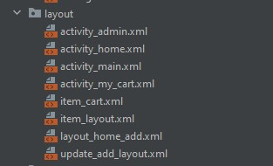

*Hình 3. 7: Giao diện các chức năng*

Layout trong Android Studio là một thành phần quan trọng giúp xây dựng giao diện người dùng. Bằng cách sử dụng Layout Editor, bạn có thể tạo bố cục nhanh chóng bằng cách kéo các thành phần trên giao diện người dùng vào một trình chỉnh sửa thiết kế trực quan thay vì viết XML bố cục theo cách thủ công.

Các loại layout cơ bản và thường sử dụng trong Android bao gồm

LinearLayout, FrameLayout, RelativeLayout, ConstraintLayout và TableLayout . Mỗi loại layout có những đặc điểm riêng và được sử dụng để giải quyết các vấn đề khác nhau trong thiết kế giao diện người dùng.

LinearLayout là loại layout đơn giản nhất và được sử dụng để xếp các phần tử View con theo 2 dạng là dạng cột hoặc dạng hàng, không có view nào đè lên view nào . FrameLayout cho phép các view con nằm chồng lên nhau, view thêm vào sau sẽ nằm đè lên view nằm phía dưới . RelativeLayout cho phép bạn xác định vị trí của các phần tử View con theo vị trí của các phần tử khác . ConstraintLayout cho phép bạn tạo ra các bố cục phức tạp hơn so với LinearLayout và RelativeLayout .

TableLayout cho phép bạn xây dựng các bảng trong giao diện người dùng.

1. ***Giao diện chính***

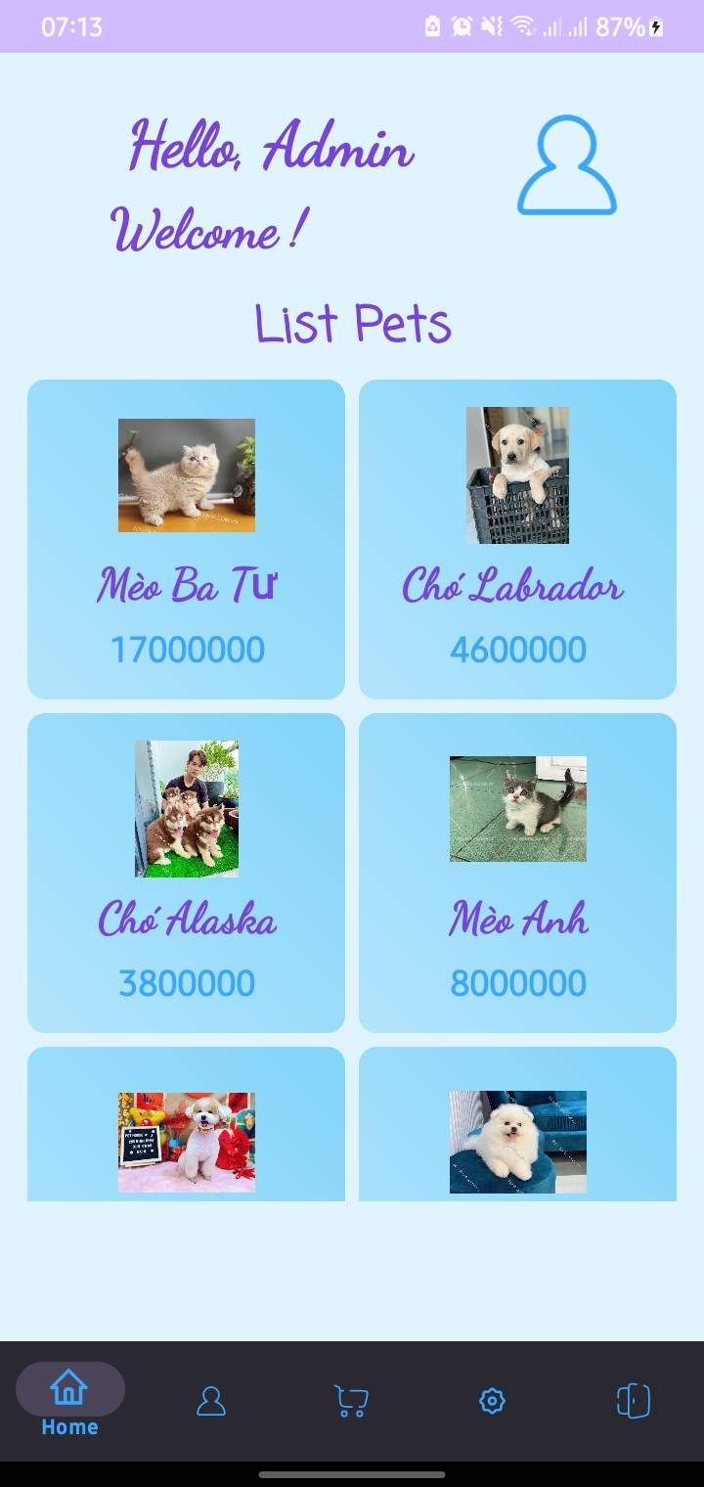

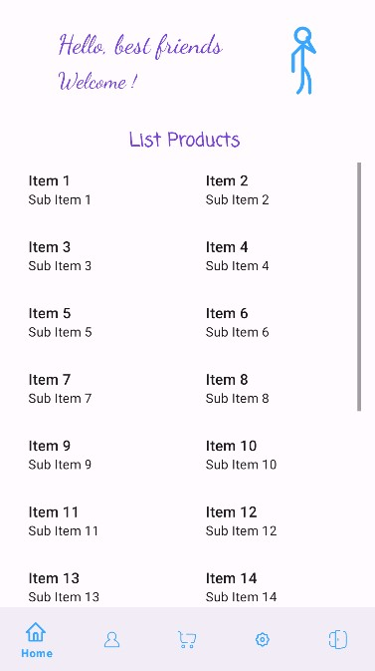

*Hình 3.2.1: Giao diện chính của chương trình*

1. *Các control của giao diện chính*

*Bảng 3.2.1: Các control của giao diện vào hệ thống*

|  |  |  |  |
| --- | --- | --- | --- |
| **STT** | **Tên control** | **Sự kiện** | **Ý nghĩa** |
| **1** | imgAdmin | Click | Dẫn đến trang quản trị |
| **2** | btnCart | click | Dẫn đến trang giỏ hàng |

● *Sự kiện*:

+ Nhấn vào imgAdmin : chuyển tới giao diện trang quảntrị.

+ Nhấn vào btnCart : chuyển đến trang giỏ hàng.

* + 1. Giao diện đăng nhập vào hệ thống

*a. Giao diện đăng nhập*

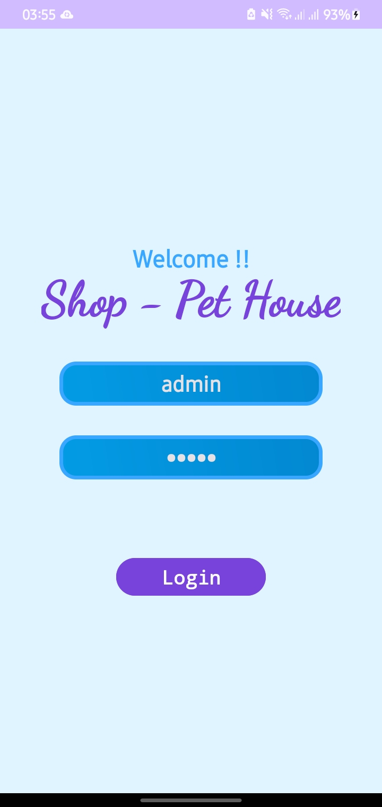

*Hình 2.6.2: Giao diện đăng nhập của chương trình*

*b.Các control của giao diện đăng nhập vào hệ thống*

*Bảng 3.2.2: Bảng control của giao diện đăng nhập vào hệ thống*

|  |  |  |  |
| --- | --- | --- | --- |
| **STT** | **Tên control** | **Sự kiện** | **Ý nghĩa** |
| **1** | edtusername |  | Nhập tên đăng nhập |
| **2** | edtpass |  | Nhập mật khẩu |
| **4** | btnlogin | Click | Đăng nhập |

* *Chức năng:*Đăng nhập vào hệ thống.
* *Sự kiện*:

Nhấn vào nút button “Order Now”: kiểm tra và xác nhận người dùng. Nếu người dùng hợp lệ, hiển thị form main với đầy đủ chức năng tương ứng với người dùng. Ngược lại đưa ra thông báo lỗi.

* + 1. Giao diện giỏ hàng
    2. Giao diện quản lý thú cưng

1. *Giao diện quản lý thú cưng*

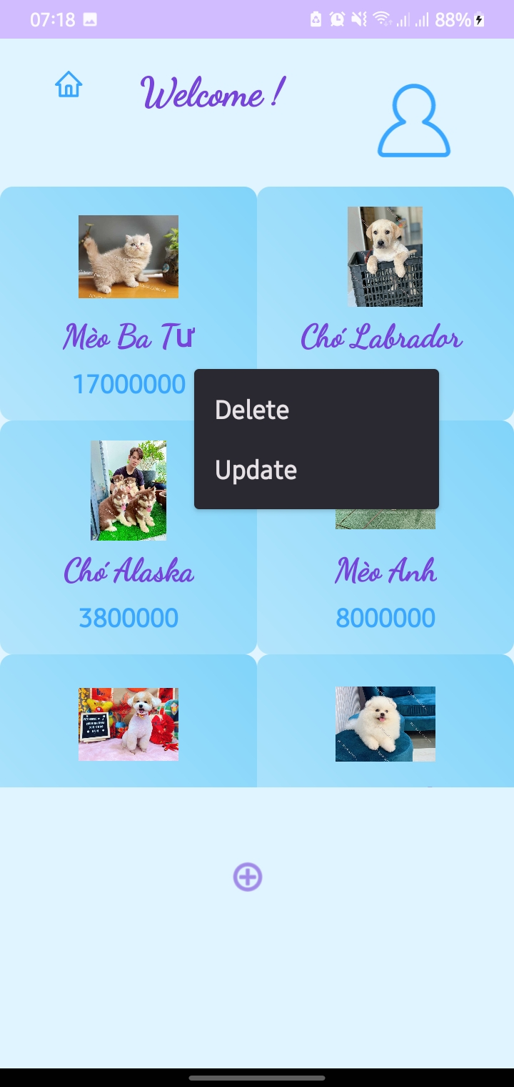

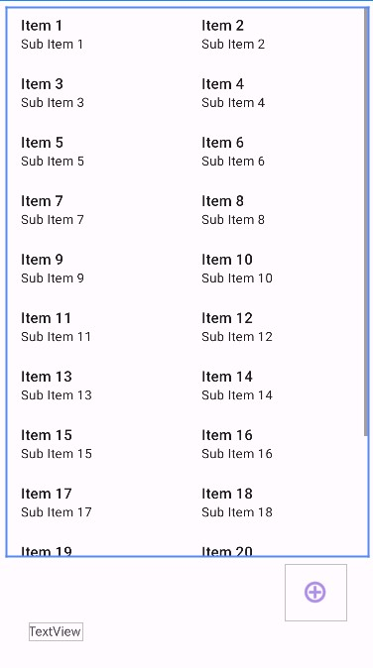

*Hình 3.2.4: Giao diện quản lý thú cưng*

1. *Các control của giao diện quản lý thú cưng*

*Bảng 2.6.4: Bảng control của giao diện quản lý thú cưng*

|  |  |  |  |
| --- | --- | --- | --- |
| **STT** | **Tên control** | **Sự kiện** | **Ý nghĩa** |

|  |  |  |  |
| --- | --- | --- | --- |
| **1** | edttimkiem |  | Nhập thông tin cần tìm kiếm |
| **2** | btntimkiemsp | Click | Tìm kiếm thông tin cần tìm |
| **3** | btnthemsp | Click | Thêm dữ liệu mới |
| **4** | btnxoasp | Click | Xóa thông tin thú cưng |
| **5** | btnsuasp | Click | Sửa một thú cưng |
| **6** | btnBack | Click | Thoát trang |
| **7** | btnUpload | Click | Chọn ảnh |
| **8** | tvId | show | Hiển thị id danh mục đang làm  việc |
| **9** | edtName | Input | Nhập tên danh mục |
| **10** | edtPrice | Input | Nhập giá thú cưng |
| **11** | editCate | Input | Nhập mã danh mục |

● *Chức năng*: Quản lý thúcưng

● *Sự kiện*:

+ Nhấn vào [btnthemsp] sẽ tự động lấy dữ liệu từ textbox để thêm dữ liệu.

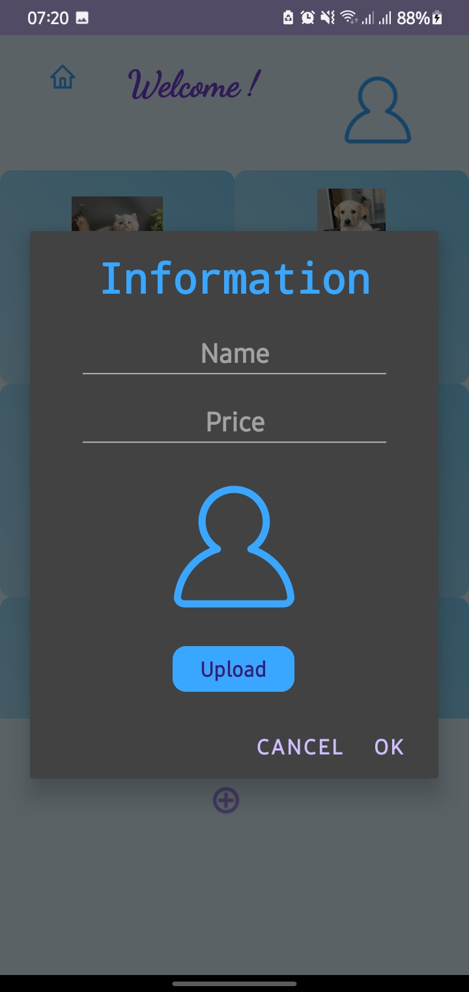

*Hình 2.6.4.2: Giao diện phần textbox dữ liệu*

* + 1. Đóng gói và triển khai ứng dụng

a, Đóng gói ứng dụng

* Đóng gói ứng dụng là quá trình đóng gói tất cả các thành phần cần thiết của một ứng dụng vào 1 định dạng hoặc 1 tệp tin cụ thể nào đó để có thể triển khai và chạy trên một hệ thống hoặc thiết bị cụ thể. Quá trình đóng gói bao gồm:
* Thu thập tài nguyên: Thu thập tất cả các tệp mà ứng dụng cần. Thông tin của câu hỏi, hình ảnh, …
* Đóng gói ứng dụng: thành 1 tệp apk để có thể chạy được trên thiết bị sử dụng hệ điều hành android.

Build file APK

Vị trí file APK và đổi tên

b, Triển khai ứng dụng

Phần mềm AnimalShop được triển khai và phát triển trong các môi trường sau:

+ Các điện thoại chạy hệ điều hành android.

+ Các phần mềm giả lập android. Ví dụ: BlueStack, …

KẾT LUẬN

**Kết quả đạt được**

* Xử lý được dữ liệu đầu vào, đầu ra.
* Bố trí được file tệp khoa học, dễ dàng phát hiện cũng như sửa lỗi khi hệ thống gặp vấn đề.
* Xử lý các điều khiển thao tác đến dữ liệu trong cơ sở dữ liệu, đảm bảo tính logic.
* Sản phẩm đã có các chức năng: ôn luyện theo bộ đề, các mẹo ghi nhớ, ghi chú, ôn tập câu điểm liệt.
* Đã nắm được kiến thức: lập trình ứng dụng Mobile cơ bản với java, bằng android studio.

**Hạn chế của đề tài**

* Chưa hoàn thành được toàn bộ các chức năng (về cơ bản đã hoàn thiện được một số chức năng chính).
* Sản phẩm chưa phong phú.
* Chưa thích ứng được với nhiều môi trường.
* Phần mềm chưa được tối ưu.

**Hướng phát triển của đề tài**

* Tiếp tục hoàn thiện đầy đủ các chức năng.
* Bổ sung các bộ đề mới để hệ thống thêm sinh động, phong phú.
* Đưa hệ thống lên Internet để có nhiều người dùng tiếp cận và trải nghiệm.
* Đóng gói, hoàn thiện để có thể chạy được ở nhiều nơi.

TÀI LIỆU THAM KHẢO

[1]. Kteam, Lập trình Mobile

[2]. codelearn.io, [Learn to code easily with CodeLearn](https://codelearn.io/)

[3]. Giáo trình lập trình Mobile cơ bản, Bộ môn CNPM, Trường Đại học Sư phạm Kĩ thuật Hưng Yên

[4]. Youtube.com